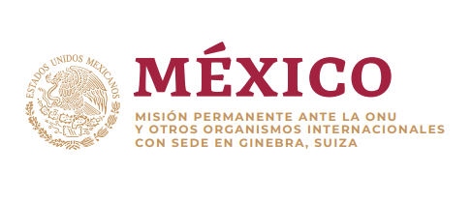

Intervención de la Delegación de México en el diálogo con Rumanía
43º período de sesiones Mecanismo de Examen Periódico Universal

Ginebra, martes 2 de mayo de 2023

Tiempo asignado: 1:25 min.

Gracias Presidente.

Agradecemos la presentación de la delegación de Rumanía y celebramos la ratificación del Convenio Sobre Prevención y Lucha contra la Violencia contra las Mujeres y la Violencia Doméstica del Consejo de Europa.

México respetuosamente recomienda:

- Investigar y sancionar las violaciones a los derechos humanos y crímenes de odio cometidos contra personas en situación de vulnerabilidad, con especial atención en las personas LGBTI;

- Tomar medidas para prevenir la segregación escolar de niñas y niños romaníes; y

- Adoptar una estrategia nacional integral sobre salud sexual y reproductiva, que considere entre otras cuestiones, educación sexual integral, el acceso al aborto seguro, y el acceso a anticonceptivos.

En un espíritu constructivo, México ofrece su experiencia y asistencia técnica.

Gracias.

